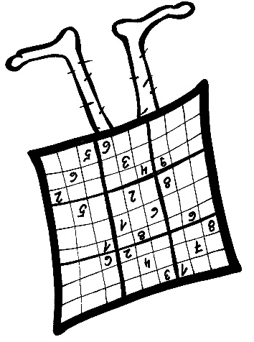
SUDOKU vzhůru nohama – úkol 10, obtížnost 4.
Proč je číslo 5 na řádku 3, sloupec 5?
Zadání pro nevidomé:
008 147 200
162 008 040
473 0x0 819

000 509 000
000 080 000
000 402 000

209 000 584
080 004 070
704 805 100
 | 1 | 2 | 3 | 4 | 5 | 6 | 7 | 8 | 9
1 |  |  | 8 | 1 | 4 | 7 | 2
2 | 1 | 6 | 2 |  |  | 8 |  | 4
3 | 4 | 7 | 3 |  |  |  | 8 | 1 | 9
4 |  |  |  | 5 |  | 9
5 |  |  |  |  | 8
6 |  |  |  | 4 |  | 2
7 | 2 |  | 9 |  |  |  | 5 | 8 | 4
8 |  | 8 |  |  |  | 4 |  | 7
9 | 7 |  | 4 | 8 |  | 5 | 1




www.sons.cz/sudoku www.isymbio.cz www.sons.cz

